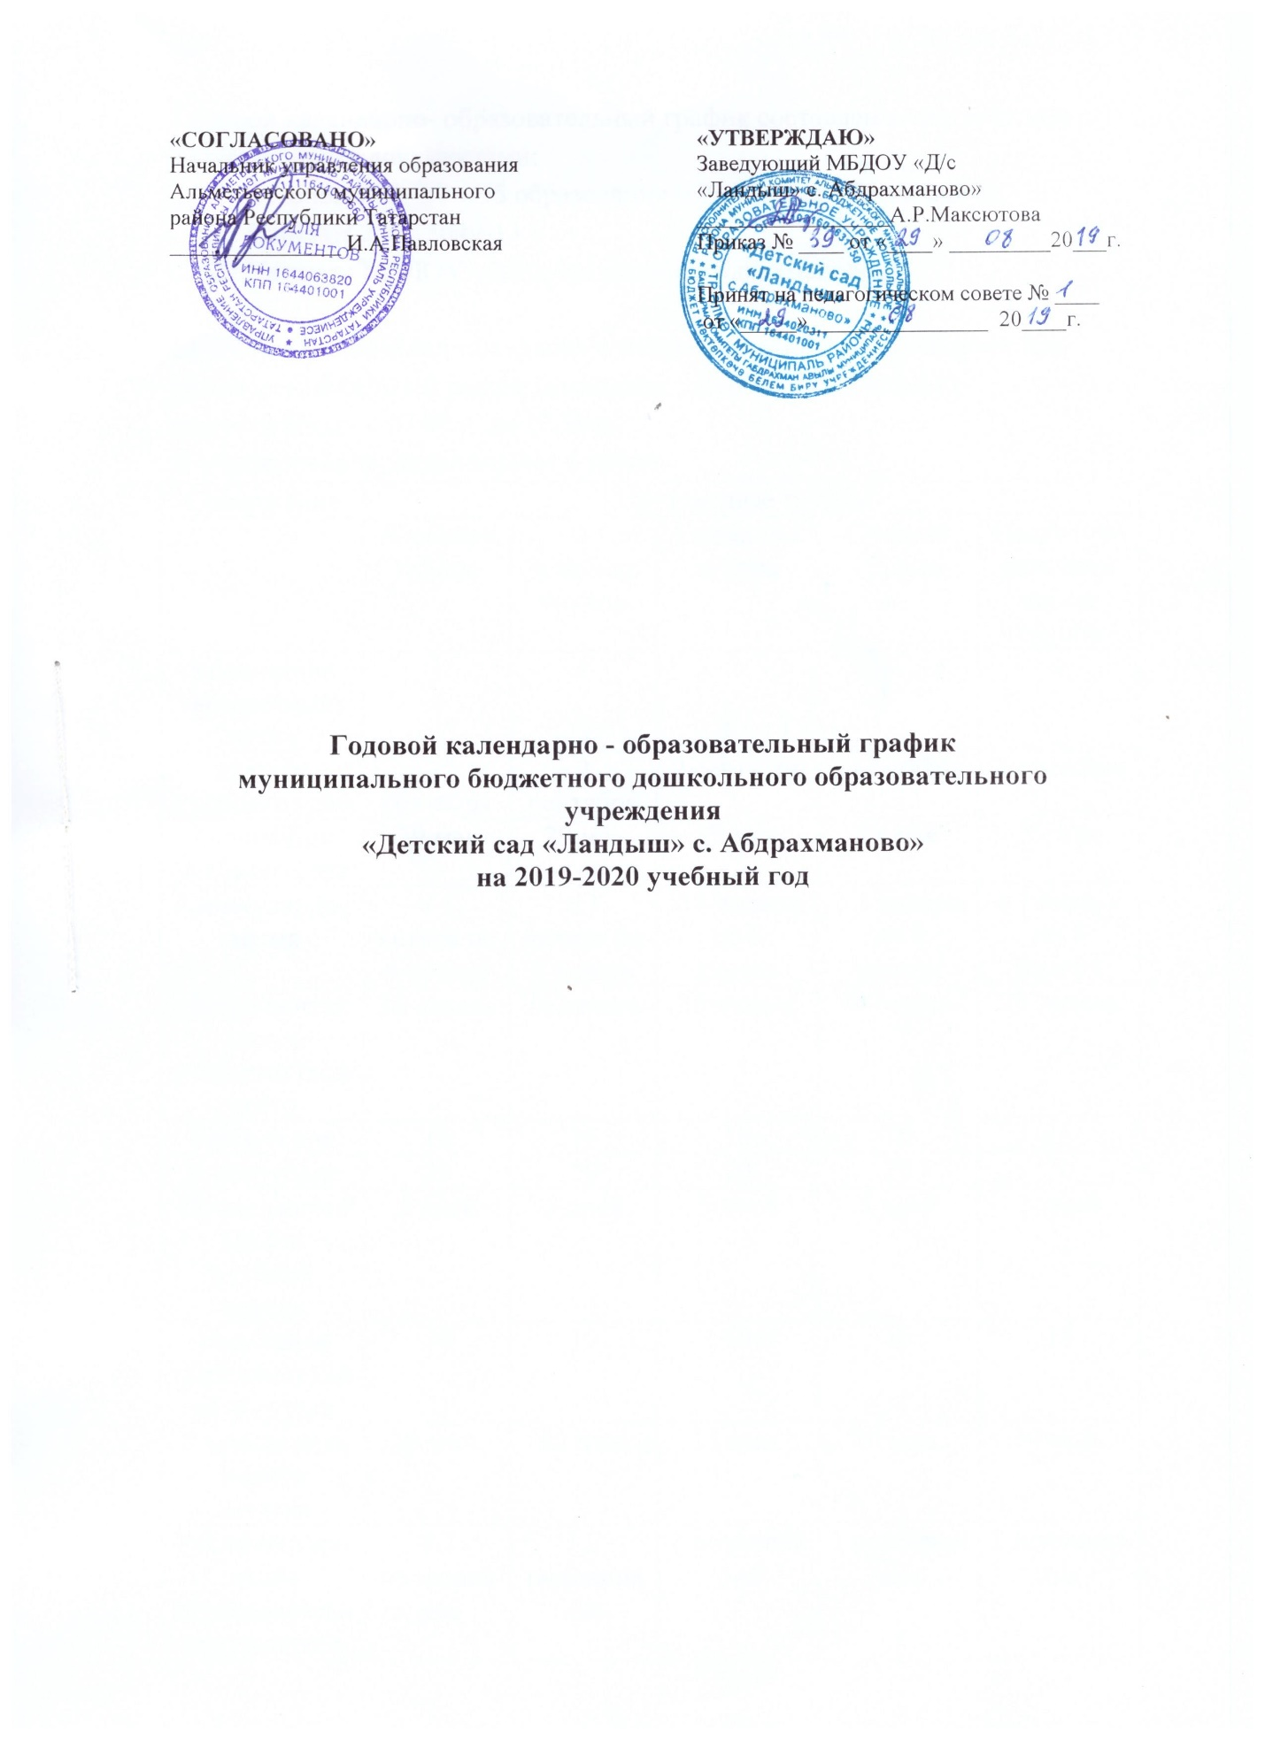

Годовой календарно- образовательный график составлен в соответствии с нормативными документами:
- Законом 273-ФЗ «Об образовании в Российской Федерации».
- СанПиН 2.4.1.3049-13.
- Уставом МБДОУ «Д/с «Ландыш» с.Абдрахманово».

МБДОУ «Детский сад «Ландыш» с.Абдрахманово» функционирует при пятидневной рабочей неделе (выходные: суббота, воскресенье),
время работы - с 07.00 ч. до 17.30 ч.
В учреждении функционируют 5 групп.
Содержание | Возрастные группы
 | Ясельная группа | 1 младшая группа | 2 младшая группа | Средняя группа | Подготовительная к школе группа
Количество возрастных групп | 1 | 1 | 1 | 1 | 1
Начало учебного года | 1 сентября | 1 сентября | 1 сентября | 1 сентября | 1 сентября
Окончание учебного года | 31 мая | 31 мая | 31 мая | 31мая | 31 мая
Каникулярное время | с 28 декабря по 10 января | с 28 декабря по 10 января | с 28 декабря по 10 января | с 28 декабря по 10 января | с 28 декабря по 10 января
Продолжительность учебного года всего | 36 недель | 36 недель | 36 недель | 36 недель | 36 недель
I полугодие | 16 | 16 | 16 | 16 | 16
II полугодие | 20 | 20 | 20 | 20 | 20
Продолжительность учебной недели | 5 дней | 5 дней | 5 дней | 5 дней | 5 дней
Недельная образовательная нагрузка | 10 | 10 | 10 | 10 | 15
Длительность одного занятия | 10 мин. | 10 мин. | 15 мин. | 20 мин. | 30 мин.
Регламентирование образовательного процесса | 1,2 половина дня | 1,2 половина дня | 1 половина дня | 1 половина дня | 1 половина дня
Сроки проведения мониторинга | - | - | 21.09.20г.-28.09.20г. | 21.09.20г.-28.09.20г. | 21.09.20г.-28.09.20г.
На начало учебного года
Итоговый | 12.04.21г.-26.04.21г. | 12.04.21г.-26.04.21г. | 12.04.21г.-26.04.21г. | 12.04.21г.-26.04.21г. | 12.04.21г.-26.04.21г.
Летний оздоровительный период | 01.06.21г. -31.08.21г. | 01.06.21г. -31.08.21г. | 01.06.21г. -31.08.21г. | 01.06.21г. -31.08.21г. | 01.06.21г. -31.08.21г.

